PLAN DE
MOVILIDAD
RURAL
AV. ILALÓ

ANTECEDENTES
La proyección de la Av. Ilaló data de inicios de los años 50’s – es en la Presidencia de Galo Plaza Lasso que se presentó los estudios de una autopista de Quito al Valle de Los Chillos con una extensión a la Parroquia de Alangasí – esto en consecuencia de los proyectos turísticos que se emprendían en las faldas del Ilaló. Se trazó una nueva dirección a las comunidades asentadas en este territorio. Uno de los factores que impulsó esta carretera, fue el turismo (Aguas Termales) ubicados en El Tingo, Baños de La Merced, en aquel entonces Barrio de Alangasí. El diseño de esta carretera se desarrolló desde un nuevo trazado vial, seguramente más técnico; aislando indiscutiblemente el camino antiguo, y consigo parte de la memoria de estos pueblos.
Esta obra pública motivó el crecimiento urbano tanto de la Parroquia de Alangasí, como de la naciente parroquia de La Merced (1964). Barrios colindantes a esta vía se vincularon directamente a este nuevo eje de desarrollo como: San Pedro de El Tingo, San Juan Bautista de Angamarca, Carlos María de La Torre, San Francisco de Baños de La Merced, 4 de Octubre, Virgen de Lourdes, San Marcos, y los Centros poblados, o cabeceras parroquiales de Alangasí y La Merced.
Esta carretera contó con 8m de ancho en asfalto, con cunetas de hormigón en los costados, que permitían el drenaje de aguas lluvia y su inicial mantenimiento. Sin embargo al no contar con sistemas de alcantarillado, redes de agua potable, redes telefónicas. Fue progresivamente intervenida para cubrir (conforme el crecimiento poblacional de las parroquias) estas necesidades; esto aceleró el deterioro de la vía.
Otro factor que influyó de sobremanera es la falta de mantenimiento de la vía, limpieza de cunetas anuales; y el taponamiento o rompimiento de bordillos por frentistas, sin un control municipal. Todo esto facilitó la incidencia del mayor agente de destrucción de la carpeta asfáltica: el agua.
Hay que destacar que en la intervención de esta obra – originalmente – no se incluyó al peatón, como el factor mismo de la movilidad humana. Pensamos que este concepto de Movilidad va tomando fuerza en los años 80’s en el Ecuador, cuando las grandes urbes Quito – Guayaquil empiezan, desde los ciudadanos, a debatir sobre la inclusión de otros factores de movilidad, por ende de desarrollo, en las obras e intervenciones públicas: veredas, ciclo vías, transporte público, paradas.
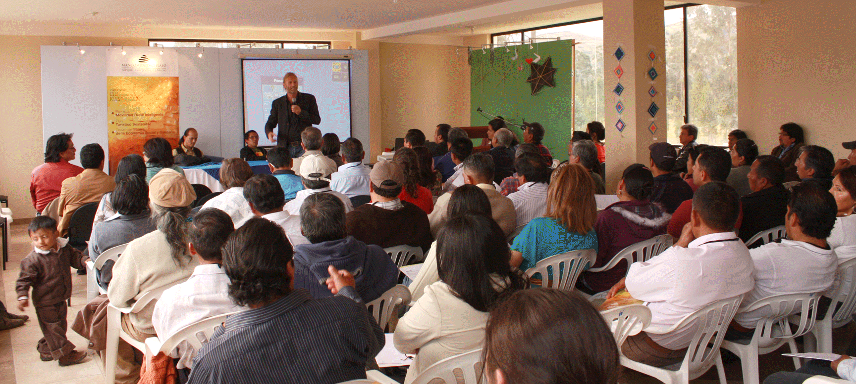
Richard Resl DIRECTOR UNIGIS – PROFESOR UNIVERSIDAD SAN FRANCISCO, exponiendo sobre movilidad en el Taller de la Mancomunidad Ilaló (Agosto 2013).
Hoy, la Av. Ilaló se ha convertido en un corredor turístico, comunitario y de desarrollo rural de las Parroquias en mención; sin embargo la obra pública no ha correspondido en cubrir las verdaderas demandas de la comunidad local. Se considera sobre todo que las autoridades de turno no han sabido aterrizar las gestiones en proyectos integrales. Se sigue pensando en función del presupuesto: limitado por cierto para los sectores rurales. La lógica debería ser al contrario.
La comunidad está limitada a opinar sobre ello desde los “presupuestos participativos”; presupuestos que manejan los GAD’s Municipal y Provincial. En el caso de los GAD’s Parroquiales, que a partir de la Constitución de 1998, empiezan a subir progresivamente. Sin embargo hasta la actualidad esto no permite incidir dentro de la Obra pública por varios factores: Competencia específicas determinadas en la COOTAD, limitación de asesoría técnica, ausencia de proyectos locales – territoriales, no se prioriza las Políticas Públicas Locales (PPL), poca capacidad de comunicación institucional, limitada participación con incidencia.
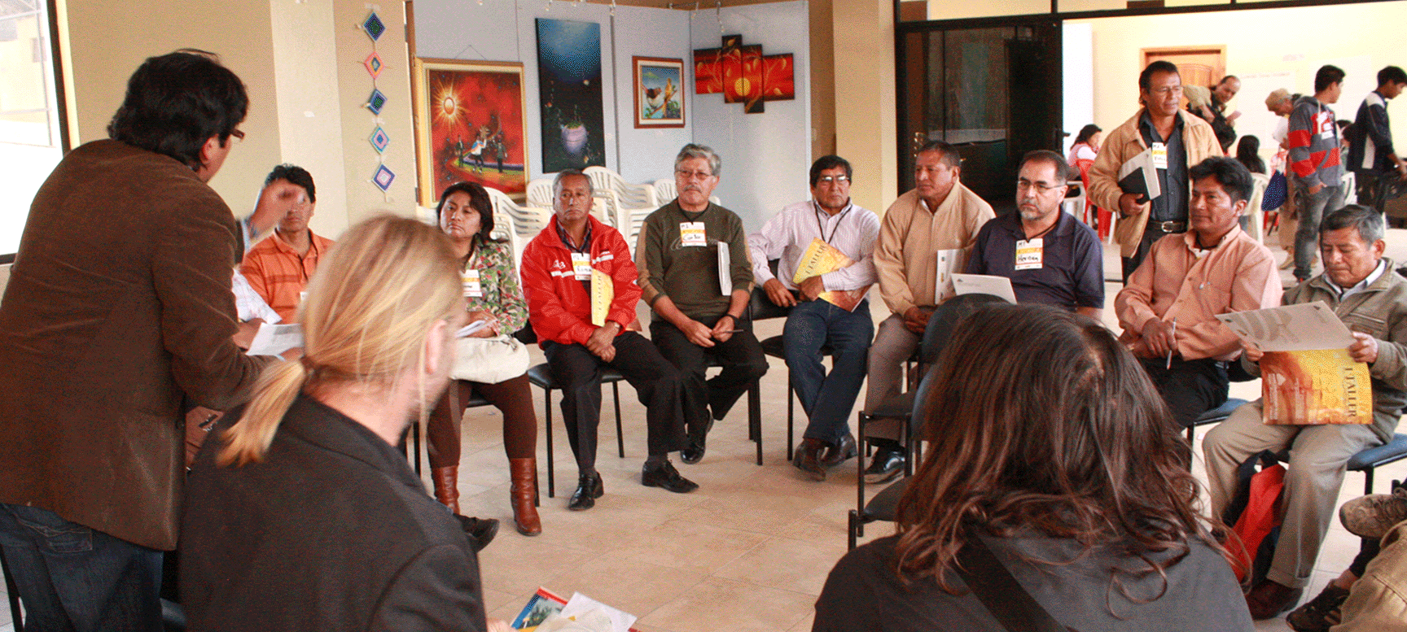
Debate sobre Plan de Movilidad para la Av. Ilaló con líderes barriales y de transporte público de Alangasí y La Merced (Agosto 2013)
Esto literalmente coarta las posibilidades de emprender macro proyectos. Dejando a “voluntad” y capacidad de las entidades públicas superiores (Municipio, Prefectura, Gobierno Central) atender estas demandas locales, que son verdaderos ejes de desarrollo. En la esfera pública, encontramos también otros aspectos de carácter político, burocrático y tecnocrático que se vuelven factores de riesgo para el desarrollo local. Mientras la comunidad y sus organizaciones de base se van empoderando de la Política Pública Local.

En resumen dentro de este proceso histórico; el “pensar”, el diseñar la obra pública ha estado siempre a cargo de las instituciones públicas de mayor estructura (Municipal y Provincial) tomando en cuenta que están madurando los Gobiernos Parroquiales; y si estos no toman un rumbo de apropiación de las PPL’s, estaremos en el mismo camino. Sin embargo, en el año 2011, nació esa posibilidad entre los GAD´s parroquiales de La Merced y Alangasí al firmar una CARTA PROPUESTA DE INTERVENCIÓN VIAL INTEGRAL (resolución de los GAD’s) dirigida el Municipio de Quito (Alcalde Dr. Augusto Barrera). Nunca se pronunciaron oficialmente al respecto. Esto contesta el desinterés, la falta de consideración de las autoridades a las agendas de desarrollo local, que lo proponen los que diariamente viven la necesidad. Parecería que el presupuesto y la gestión vienen diseñados desde el pensamiento urbano, en los despachos más grandes.

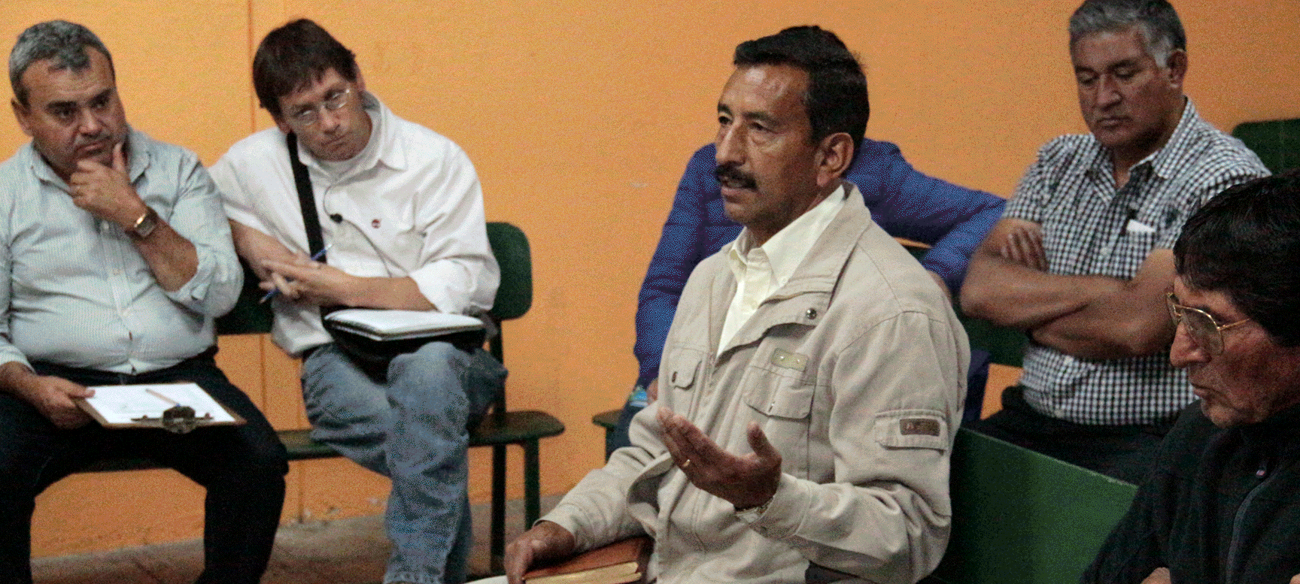
Reunión en la sede social del Barrio El Tingo, para recuperación del Plan de Movilidad de la Av. Ilaló. (Septiembre 2015)
La esperanza, la confianza depositada en los actores de gestión públicos locales (GAD´s parroquiales) ha sido una constante en los últimos 15 años, la participación de la comunidad únicamente se ha concentrado en la solicitud circunstancial de la demanda social, mas no en un apego a la planificación colectiva (Planes de Desarrollo) y en este caso a una planificación territorial: Alangasí – La Merced. Y ello no solo es un factor caprichoso que, por la forma de asignar los recursos económicos siempre estará limitada a la coyuntura política de momento.
A la sugerencia o demanda de la necesidad, si le añadimos otros elementos de desarrollo, en forma de plan, proyecto, programa; se incidirá en la sostenibilidad a futuro. Se optimizarán los recursos para inversiones programadas, financiadas y no parches. Se garantizará el recurso públicos (económico y talento humano) en la incidencia mucho más alta en los territorios rurales. Y se ampliará el concepto de los presupuestos participativos.
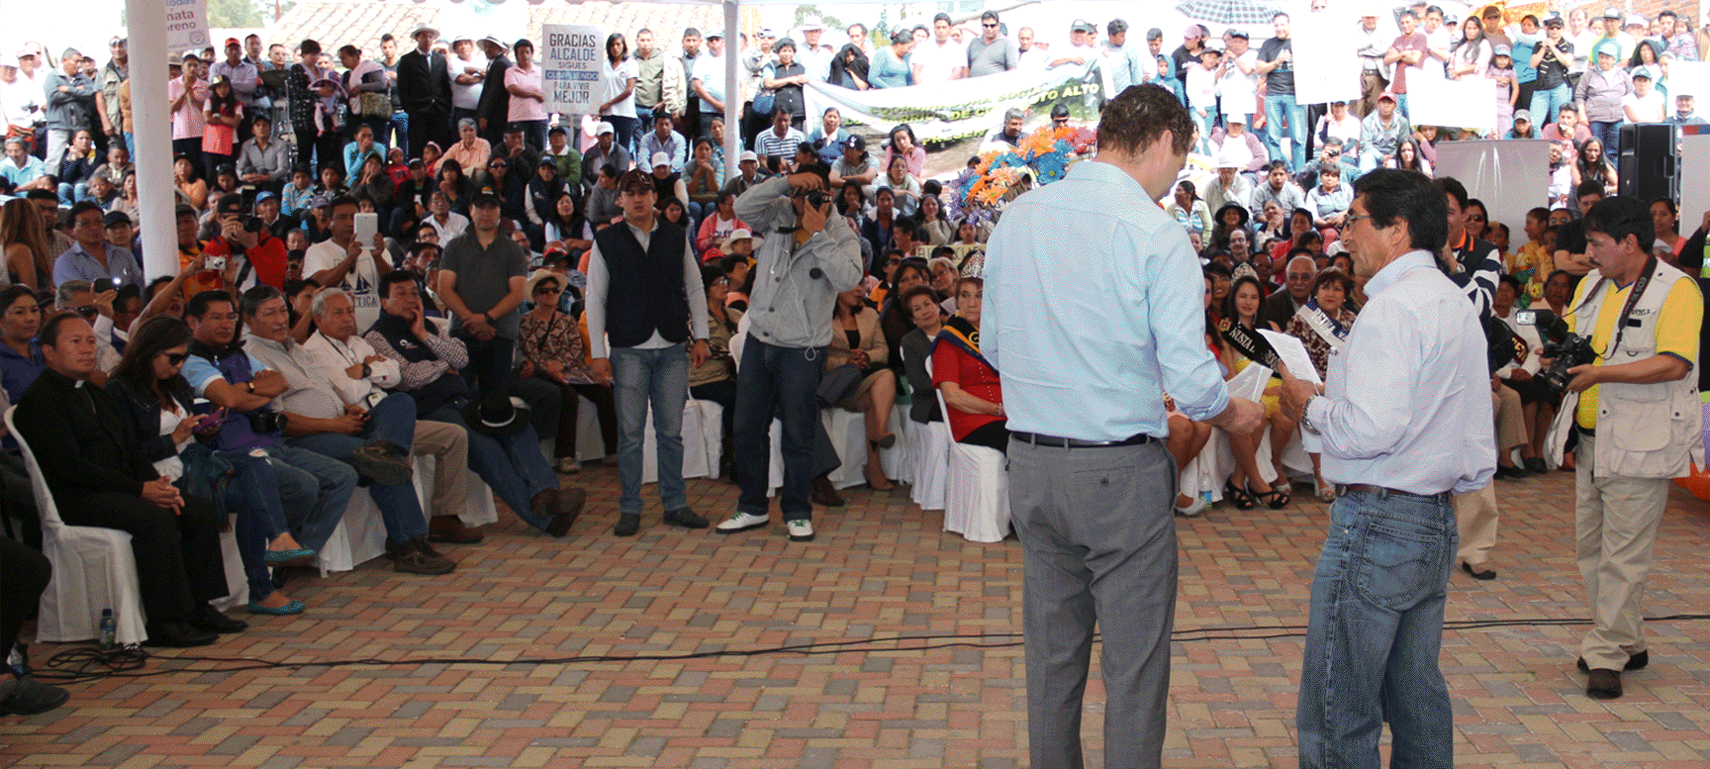
El Dr. Mauricio Rodas, Alcalde del Distrito Metropolitano de Quito recibe de manos del Presidente del Barrio Centro de La Merced el Plan de Movilidad Rural, en un evento público. (MAYO 2015)
El Plan de Movilidad Rural Ilaló una primera PPL que se consolida con la Mancomunidad Ilaló (2013) es una de las vertientes en un sentido sostenible, es un modelo de gestión comunitaria que contradice los paradigmas del desarrollo. Esos paradigmas no están en el Estado, esos paradigmas están en la misma comunidad (la apropiación). El 22 de febrero de 2014, el Ec. Rafael Correa Presidente del Ecuador ofreció públicamente en el Parque de La Merced intervenir la Av. Ilaló. El actual Alcalde de Quito Dr. Mauricio Rodas recibió públicamente de manos de Presidente del Barrio Centro de La Merced el Plan de Movilidad Rural, el Prefecto de Pichincha también recibió – de mano de sus delegados – y conoce del Plan, y los Presidentes de los GAD’s Parroquiales lo tienen en su despacho. La voluntad política podría convertirse en una muletilla circunstancial. La pregunta de los más de 100 líderes barriales, de transporte público y deportivos que levantamos esta propuesta es: ¿Dónde se quedó el Plan de Movilidad Rural para la Av. Ilaló?

A este modelo participativo es que en el año 2014 se suma el apoyo académico de la Universidad Católica a través de su programa de vinculación con la comunidad “Laboratorio de los paisajes vivos” específicamente de la Facultad de Arquitectura. Este programa nos ha permitido estructura de manera técnica, paisajística, funcional algunos proyectos comunitarios; pero por sobre todo basados en la participación – desde el diseño – local, de esta manera hemos encontrado apropiación y armonía en los actores comunitarios que serán los potenciales beneficiarios de estos.
Es así que el Plan de Movilidad Rural de la Av. Ilaló ha recibido el aporte comunitario – en varios talleres – y la Universidad Católica ha sabido interpretar estos elementos de necesidades locales para plantear a las autoridades algunos criterios a manera de anteproyecto para el proyecto definitivo.

Lcdo. Ángel Fabián Iza
FACILITADOR - PROCESOS DE DESARROLLO COMUNITARIO
www.comunicultura.com
caffenegro@gmail.com

